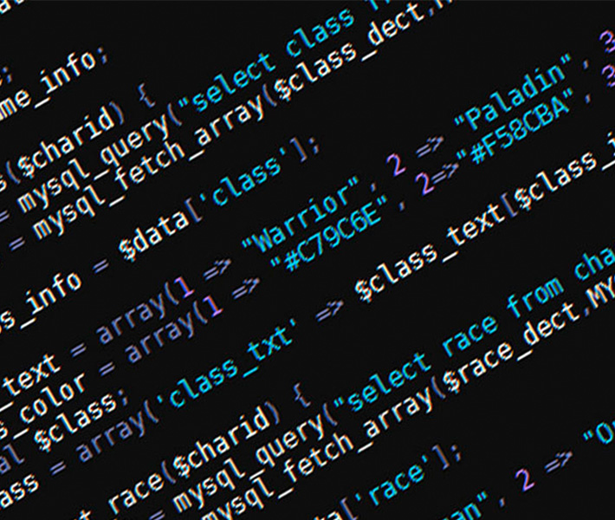PAGINA WEB

Una página web es un documento que contiene información electrónica, dentro de esta se pueden incluir texto, sonidos, videos, programas, enlaces, imágenes y muchas otras cosas

Normalmente la información de este tipo de documentos se encuentra en HTML o XHTML

Su estructura contiene:

1. Logo
2. Menú
3. Encabezado
4. Cuerpo
5. Cierre